2019年宁夏公立医院补充直接挂网采购
议价谈判

远程议价操作手册

宁夏公共资源交易管理局
二零一九年六月
目 录
第一章∶CA证书安装说明 3
1.1安装前准备 3
1.2安装驱动 3
1.3 IE环境设置 5
1.4 其他注意事项 7
第二章∶远程议价系统介绍 7
2.1使用须知 7
2.2用户登录 8
2.3企业登录主界面 9
2.4退出系统 10
第三章：远程议价网上操作指南 10
3.1远程议价流程图 10
第四章：企业远程议价网上操作指南 11
4.1议价管理 11
4.1.1远程议价 11
4.1.2远程议价---开始议价 11
4.1.3远程议价---议价结束 13

第一章∶CA证书安装说明

1.1安装前准备
点击登录页面的“CA证书安装下载”链接，如图1-1所示，下载CA驱动及电子签章相关安装文，包括“签章残留清理工具”和“iSignature签章软件”。在安装驱动前，请退出office办公软件和360、百度等杀毒软件，关闭IE浏览器。
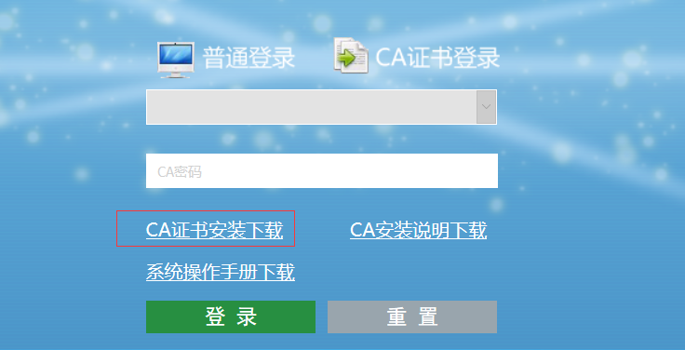
图 1-1 下载安装文件
系统环境要求：IE9及9以上版本。
查看IE浏览器的内核是否为IE9或以上，查看方式按F12键，或者【工具---F23开发人员工具】如图1-2所示。
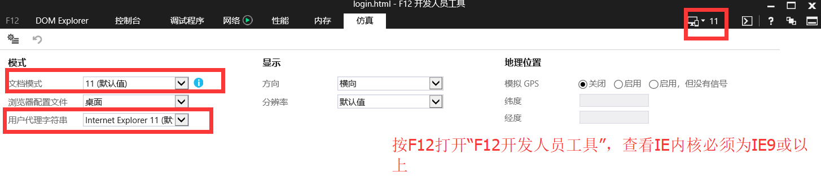
图1-2 查看IE内核版本

1.2安装驱动
解压下载的压缩包后，点击运行“签章残留清理工具”，清理旧版本驱动，如图1-3所示。
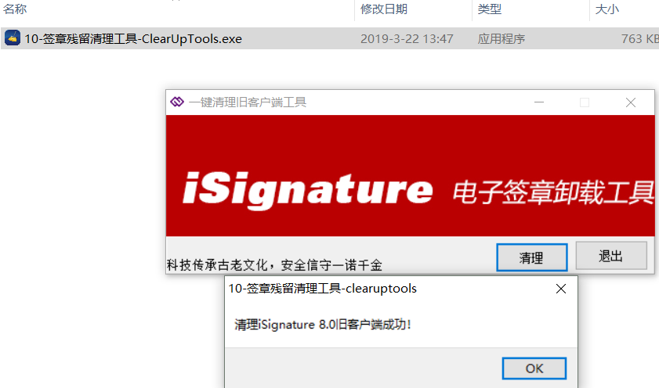
图 1-3 清理签章残留
打开“iSignature签章软件” 文件夹，点击运行“Installer.exe”文件，进行安装，安装过程如图1-4至1-6所示。
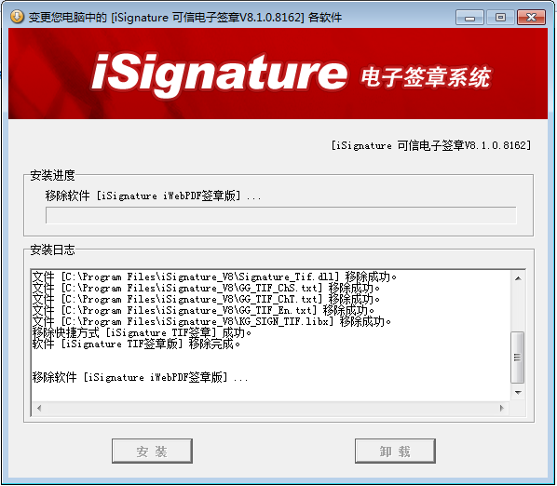
图1-4 驱动安装过程1
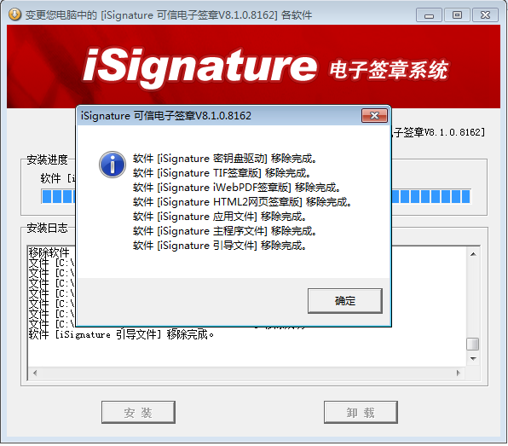
图1-5 驱动安装过程2
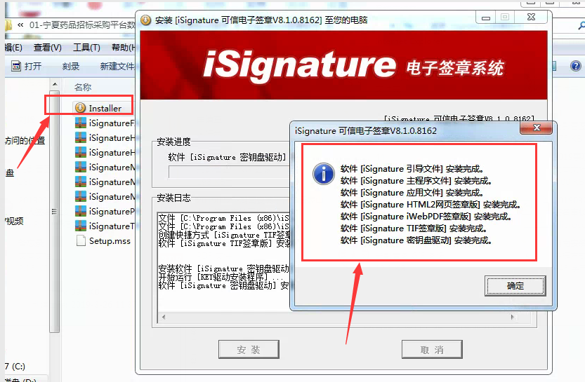
图1-6 驱动安装过程3
如上图1-6所示，点击确定按钮，完成电子签章的安装，接着弹出如下界面，开始usbkey驱动的安装如图1-7所示：

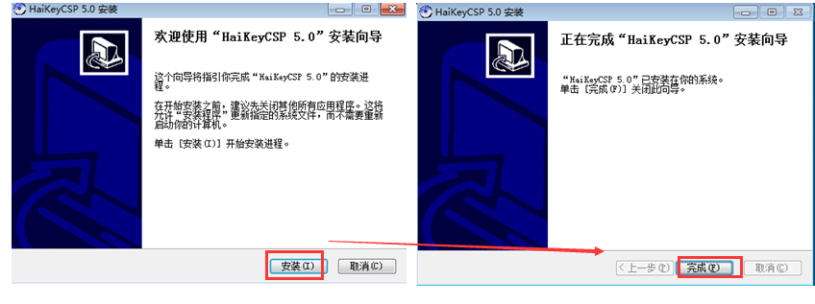
图1-7 海泰驱动安装

1.3 IE环境设置
添加受信任站点
在IE浏览器【工具---INTERNET选项】，点击【安全】选项卡，点击【受信任的站点】，再点击【站点】，将网站添加至受信任站点。如图1-8、1-9所示。

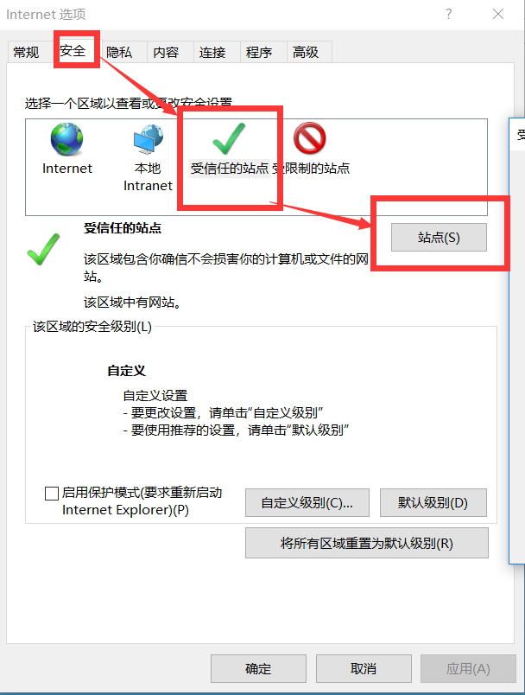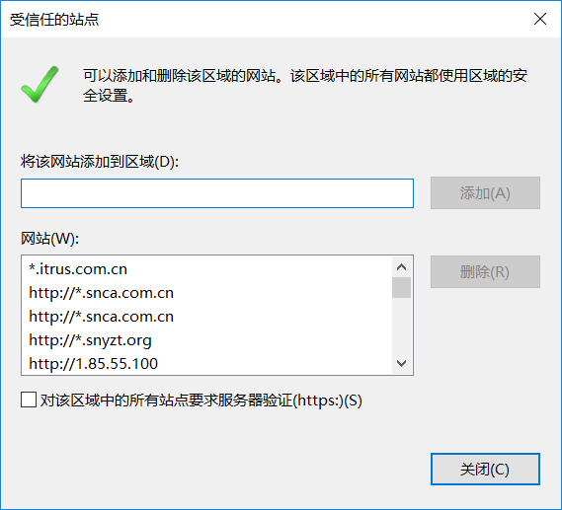
图 1-8 图1-9
启用Active插件
进入IE浏览器的【internet 选项】页面，点击【自定义级别】按钮，启用所有关于Activex选项，如图1-10、1-11所示。
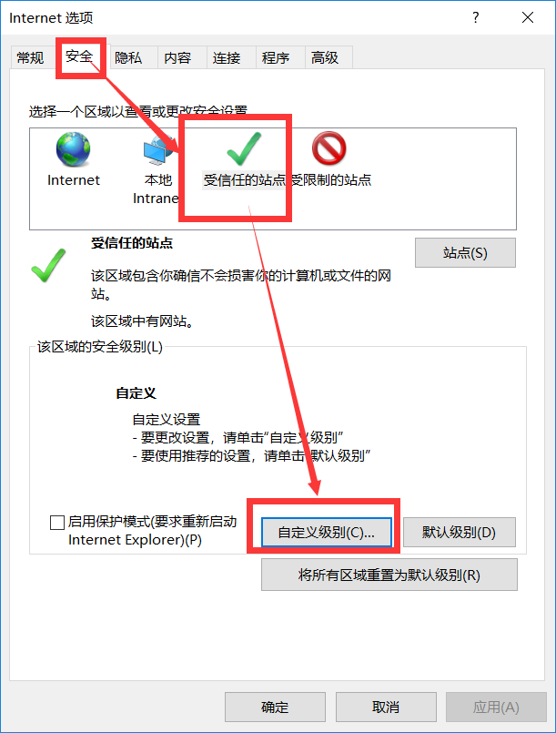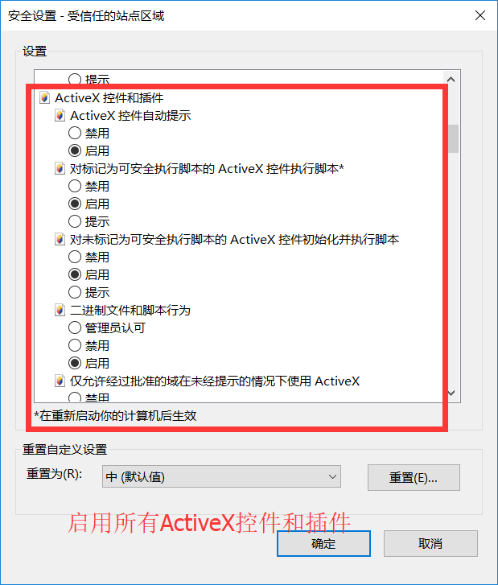
图 1-10 图1-11

启用加载项
【工具---管理加载项】启用所有发布者为江西金格科技股份有限公司的加载项，如图1-12所示。
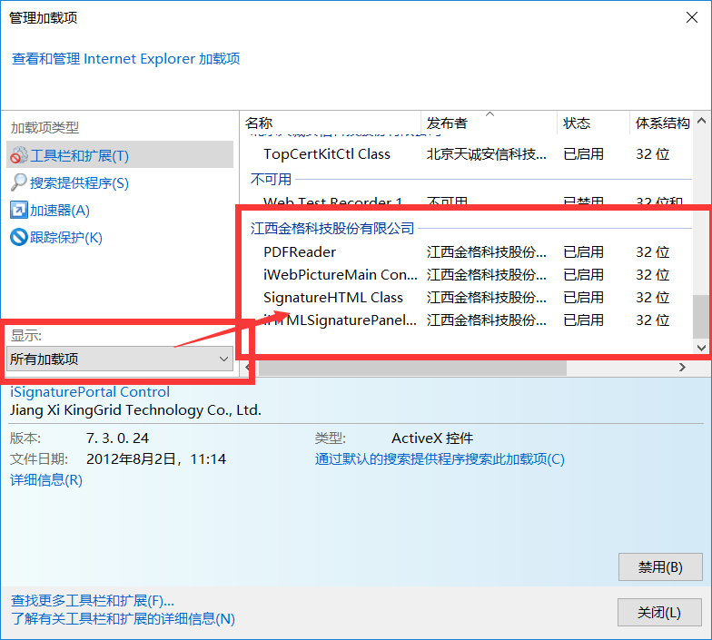
图 1-11 启用加载项

1.4 其他注意事项
如果驱动已完整安装，IE浏览器配置完成后，仍然出现CA登录失败、不显示签章、签章操作失败，打印无效等情况，请参看文件“宁夏药招技术服务群”中的文件“11-宁夏药招平台无法签章或不显示网页签章分析处理方法.doc”。也可以换电脑操作或卸载IE浏览器后，至IE官网重新下载IE9或以上浏览器进行安装。

第二章∶远程议价系统介绍

2.1使用须知
请检查您的操作系统是否安装IE9.0以上版本浏览器，并保持Internet网络畅通，请勿使用兼容模式。
建议：使用IE浏览器，IE9.0版本。

2.2用户登录
用户在浏览器中输入http://nxyp.nxggzyjy.org。打开页面后，点击
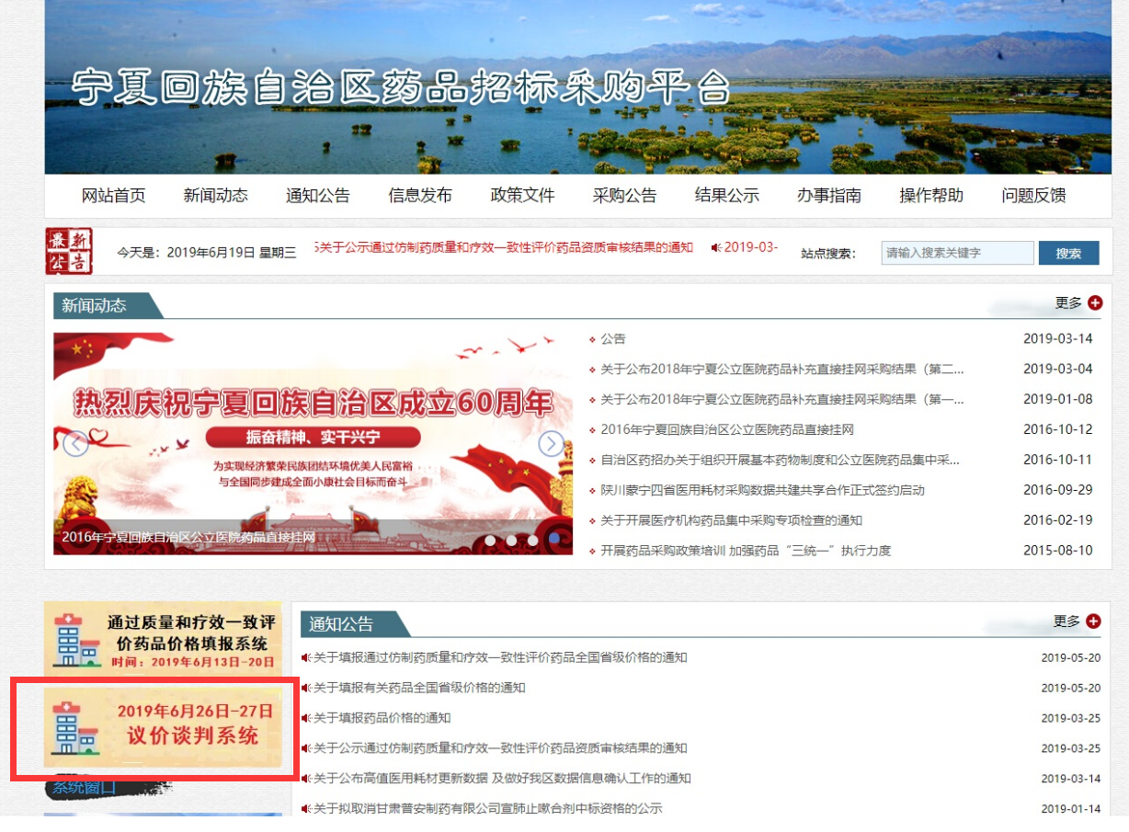
进入
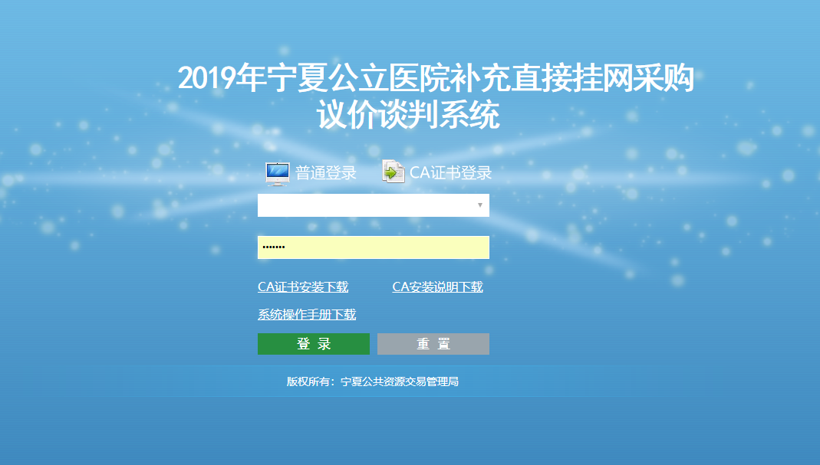

选择将CAKey插入USB端，输入CA口令，点击，选择颁发者为NXCA的证书。

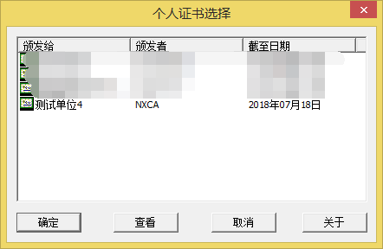

2.3企业登录主界面
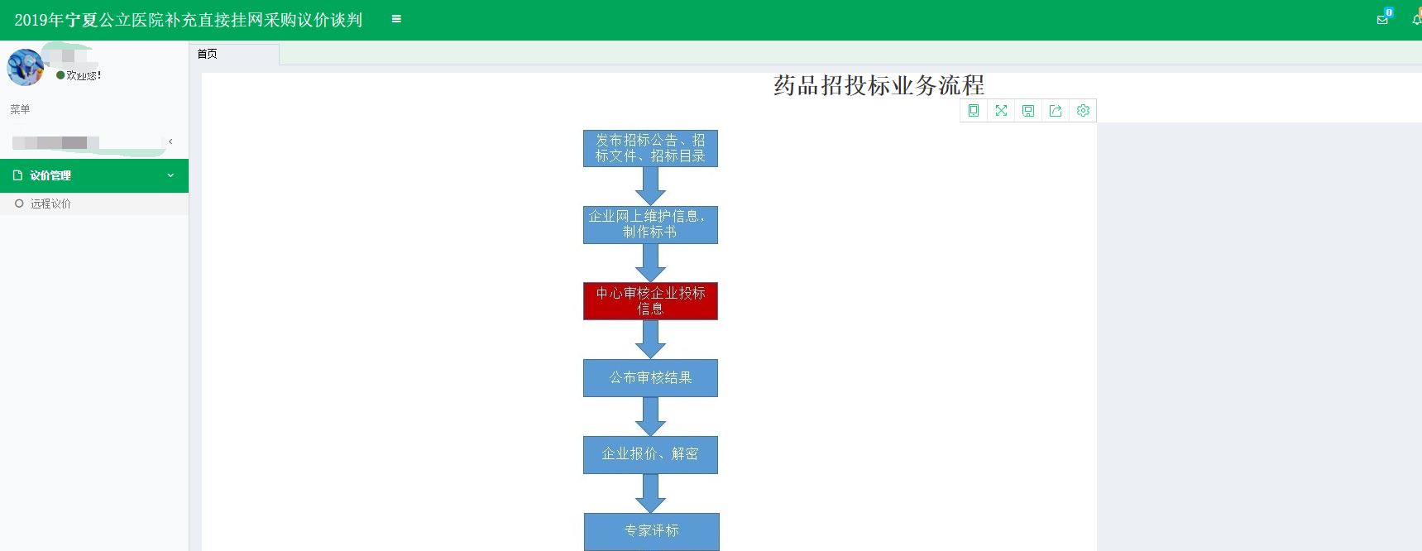

2.4退出系统
为保证系统登录后的数据安全性，请在离开系统时，退出系统，单击界面右上角按钮，系统将会直接退出。

第三章：远程议价网上操作指南

3.1远程议价流程图
议价流程图如下图：
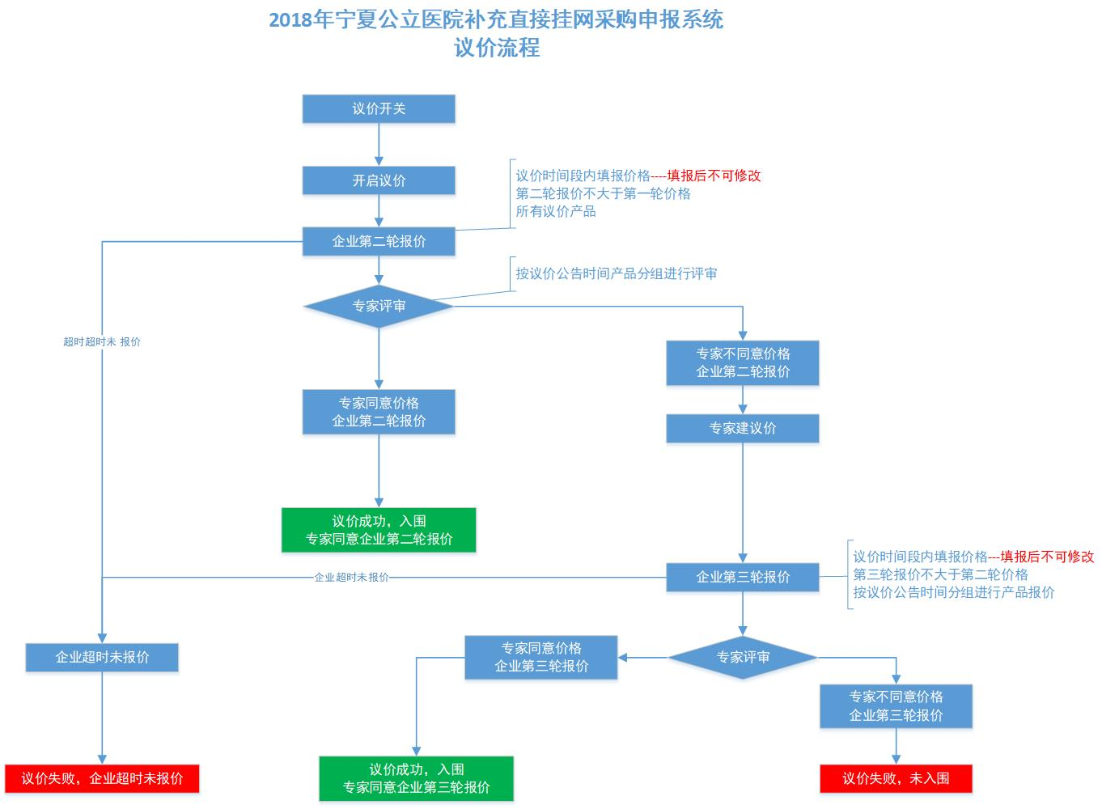

第四章：企业远程议价网上操作指南

4.1议价管理

4.1.1远程议价
点击【议价管理-远程议价】查看本次议价的产品列表（含：当前议价状态）
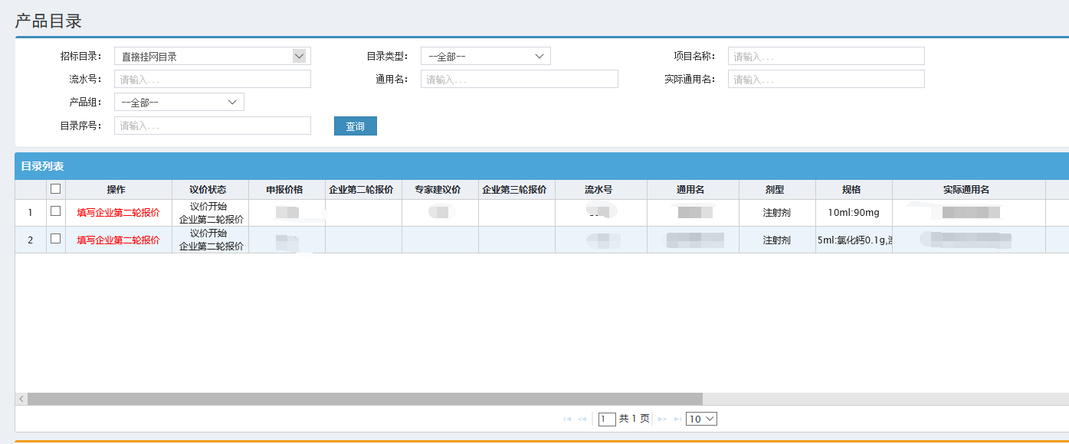

4.1.2远程议价---开始议价
监督组开启议价后企业在时间时间内报价。企业在提示时间内填报价格，点击  ，并在弹出的输入框输入价格注：此处填报价格保留五位小数。填写后企业报价后，点击提交或者取消。（注：第二轮报价不大于“申报价格”）
提交报价后将不能再次修改，请企业慎重报价，填报错误企业自行承担责任，并在操作列不显示可操作的按钮, 议价状态更新为【企业第二轮报价成功,等待专家确认】，

提交第二轮报价后页面，等待专家评审
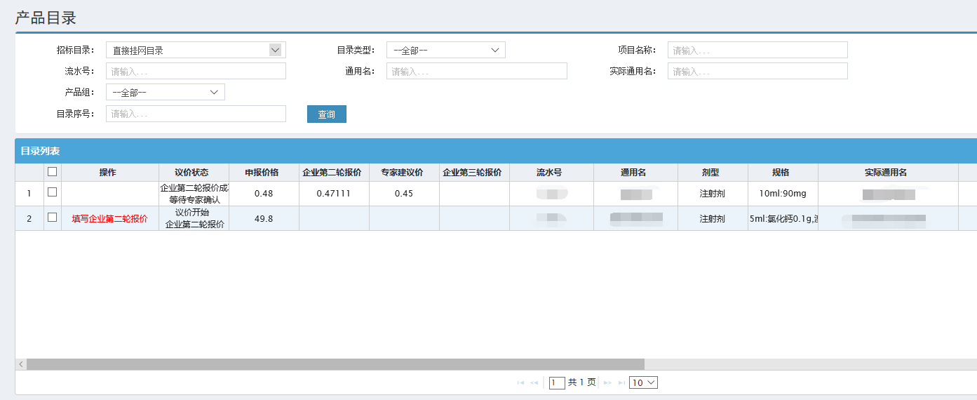

提交第二轮报价后【专家响应】：
同意企业第二轮报价，议价成功。【最终价格】为【企业第二轮报价】。
不同意企业第二轮报价，专家给出【专家建议价】。

——专家建议价，状态【根据建议价，企业第三轮报价】
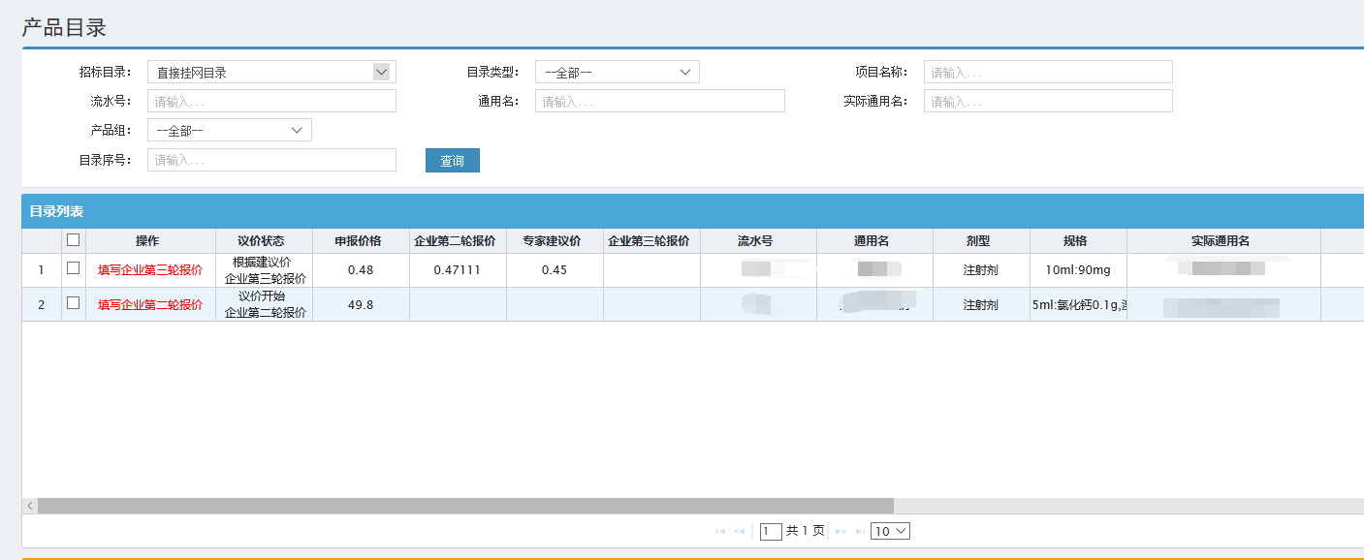

【操作】填写企业第三轮报价，根据专家建议价，请企业慎重查看专家建议价，并点击【企业第三轮报价】，专家将根据企业第三轮报价与专家参考价对比，确定该产品议价是否成功（入围），企业只有一次填报第三轮报价机会，请企业慎重考虑后再填报价格。
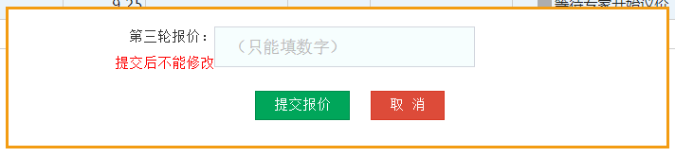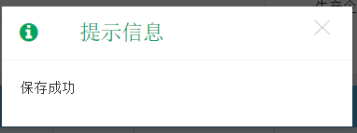
企业输入第三轮报价并提交，议价状态自动更新为【企业第三轮报价成功，等待专家确认】。
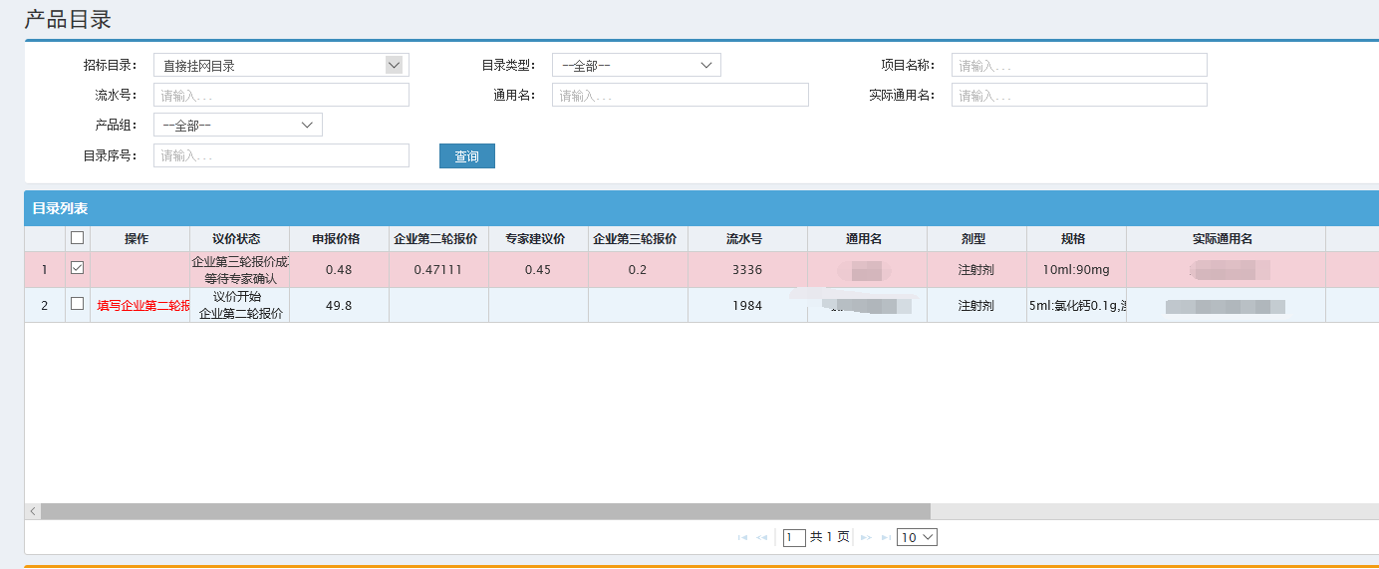

注：【专家操作】同意企业第三轮报价，点击【同意企业报价】，议价成功。【最终价格】为【第三轮企业报价】。
【专家操作】不同意企业第三轮报价，点击【拒绝企业报价】，议价失败。

4.1.3远程议价---议价结束

